BİR BUZAĞIDA RASTLANAN ATRESİA ANİ VE PEROSOMUS ELUMBUS OLGUSU

*Ali Said DURMUŞ, M.Cengiz HAN
*Fırat Üniversitesi, Veteriner Fakültesi Cerrahi Anabilim Dalı,- ELAZIĞ
________________________________________________________________________________________________________________________

ÖZET
Bu olgu sunumunda, bir buzağıda rastlanılan atresia ani ve perosomus elumbus (coccigeal agenesis) olgusu ve sağaltımının tanımlanması amaçlandı.

Çalışma materyalini defekasyon yapamama şikayeti ile getirilen Montofon ırkı, iki günlük erkek buzağı oluşturdu. Yapılan klinik ve radyografik kontroller sonucunda atresia ani ve coccigeal agenesis olgusu saptandı.

Anal bölgede deri ensizyonu gerçekleştirilerek rektuma ulaşıldı ve rektumun uç kısmı deriye basit ayrı dikişlerle tespit edildi.

Operasyon sonrası beş gün süreyle parenteral antibiyotik uygulandı. Deri dikişleri 10 gün sonra alındı. İki ay süreyle izlenen olguda herhangi bir komplikasyonla karşılaşılmadı.

Anahtar kelimeler: Atresia ani, perosomus elumbus, buzağı.
________________________________________________________________________________________________________________________
ABSTRACT
A CASE OF ATRESIA ANI AND PEROSOMUS ELUMBUS IN
A CALF
In this case report, it was aimed to describe atresia ani and perosomus elumbus (coccigeal agenesis) and its treatment in a calf.

The material of the study was a two days old, male, Montofon calf with the complaint of defecation problem. It was determined atresia ani and coccigeal agenesis at the end of the clinical and radiographical evaluations.

Rectum was reached through the anal area following skin incision and was fixed the skin with single simple interrupted suture pattern.

After operation, parenteral antibiotic was administered for five days. Skin sewings were removed after 10 days. The case, which was followed for two months, with at complication.

Key words: Atresia ani, perosomus elumbus, calf.
________________________________________________________________________________________________________________________

GİRİŞ

Anüs deliğinin bulunmaması durumu olan atresia ani, embriyonik gelişimin 7 ve 8. haftasına kadar, anal invaginasyonu rektumdan ayıran kloakal membranın absorbe edilmediği yada yırtılmadığı durumlarda gözlenir. Bu gibi olgularda çoğunlukla sfinkter ani gelişmiştir. Rektumun tamamen gelişmediği ve anüs deliği ile birleş-meyen kör bir kese halinde bulunması atresia rekti olarak adlandırılır. Rektum ve vaginanın birleşmesi olgusuna ise anus vaginalis veya kloaka konjenita adı verilmektedir (Samsar 2002). Atresia ani ve atresia rekti, kalıtsal faktör-lerden ileri gelen konjenital anomalilerdendir ve iki veya daha fazla gen çiftini etkileyen letal faktörler sonucu oluşabilmektedirler (Dreyfuss 1989, Samsar 2002, Saperstein 1975).

Atresia ani, atresia rekti ve anus vaginalis olgularının sağaltımı operatif girişimle yapılmaktadır. Anüsün

bulunması gereken yerde deride 2-4 cm boyunda artı şeklinde ensizyon gerçekleştirilir. Yaradan dışarı doğru kabartı yapan rektum duvarı dışarıya çekilerek katgüt ile bütün duvarı delinmeden deri altı bağdokusuna çepeçevre dikilir. Rektum bu dairenin içinden açılarak uç kısımları sık dikişlerle deri kenarına dikilir (Görgül 1991, Samsar 2002).

Perosomus elumbus, ruminantlarda sıklıkla gözlenen bir anomalidir (Cazabon 1994, Saperstein 1993). Bel, sakrum ve kuyruk omurlarında değişik şekillerde gözlenen anomalinin kalıtsal nedenli olduğu ileri sürülmektedir (Erk 1980). Bu anomaliye serebral hipoplazi, hidrosefalus, unilateral renal agenezi ve kriptoşidi de eşlik edebilmek-tedir. Hastalığın tanısı klinik, radyografik kontroller ve otopsi ile yapılmaktadır (Saperstein 1993).
Bu olgu sunumunda, atresia ani ile birlikte gözlenen coccigeal agenesis olgusunun tanımlanması, operatif sağaltım girişimi ve sonuçlarının değerlendirilmesi amaç-lanmıştır.

OLGUNUN TANIMI

Olguyu defekasyon yapamama şikayeti ile getirilen Montofon ırkı, iki günlük erkek buzağı oluşturdu. Yapılan klinik ve radyografik kontroller sonucunda atresia ani ile birlikte kuyruğun bulunmadığı (coccigeal agenesis) saptandı (Şekil 1). Hayvan tutuk ve hafifçe zorlanarak yürüyebiliyordu. Arka bacak kaslarında hafif bir atrofi gözleniyordu. Hayvanın karın bölgesine bastırıldığında anal bölgede hafif bir şişkinliğin belirlenmesi rektumun kapalı olan ucunun bu bölgeyi itmesi ile oluştuğunu gösteriyordu.

Pelvis bölgesinin radyografik görünümünde, pelvis kemiklerinin ve femurların normal görünümde olduğu, ancak coccigeal vertebraların eksikliği gözlendi (Şekil 2).

Anüs bölgesinin traş ve dezenfeksiyonu yapıldıktan sonra 0.5 ml Rompun (Xylazin hydrochlorid, 23.32 mg/ml, Bayer) ile premedikasyon gerçekleştirildi. Operasyon bölgesine Adokain (Lidokain HCl, 20mg/ml, Sanovel) ile lokal infiltrasyon anestezisi uygulandı. Deri ensizyonu anüsün bulunması gereken yerde artı şeklinde gerçekleştirildi. Parmakla kolaylıkla palpe edilebilen rektumun ucu penslerle tutularak, hafifçe dışarıya çekilip bütün duvarı delinmeden 0 numara krome katgüt ile deri altı bağdokusuna çepeçevre dikildi. Ensizyon tam orta hatta gerçekleştirildikten sonra hayvanın karın kısmına elle masaj yapılarak rektumda birikmiş olan içerik boşaltıldı. Rektum mukozasının kenarları sık dikişlerle çepeçevre deriye tespit edildi (Şekil 3).

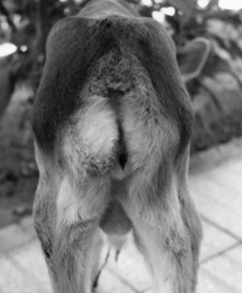

Şekil 1. Atresia ani ve coccigeal agenesis
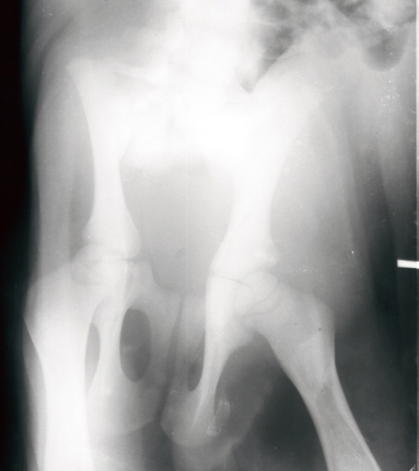

Şekil 2. Coccigeal agenesis’in radyografik görünümü.

Operasyon sonrası beş gün süreyle parenteral antibiyotik uygulandı. On gün sonra deri dikişleri alındı. İki ay süreyle izlenen olgunun yaşamını normal olarak devam ettirdiği, eskisi kadar olmamakla birlikte hafifçe tutuk yürüdüğü ve operasyonla ilgili herhangi bir komplikasyonun oluşmadığı saptandı.

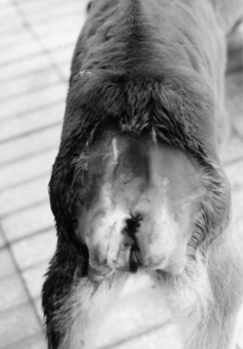

Şekil 3. Coccigeal agenesis ve atresia ani’nin postoperatif görünümü.

- TARTIŞMA VE SONUÇ

Kalıtsal faktörlerden ileri geldiği bildirilen (Dreyfus 1989), atresia ani ve coccigeal vertebraların yokluğu olarak tanımlanan (Cazabon 1994, Erk 1980, Saperstein 1993), perosomus elumbus (coccigeal agenesis) olgularına serebral hipoplazi, hidrosefalus, unilateral renal agenezi ve kriptorşidinin de eşlik edebileceği (Saperstein 1975, 1993) bildirilmektedir. Jubb ve Kennedy (Jubb 1970), hastalığın, lumbarspinal parsiyel agenesis, vertebralarda disfonksiyon ve bölge kaslarının atrofisi ile birlikte olabileceğini belirtmek-edirler. Alkan ve ark. (Alkan 1998), bir buzağıda rastladık-arı perosomus elumbus olgusunda atresia ani ve rekti gözlerken, hayvanın yürüyüşünde ve bölge kaslarında herhangi bir bozukluk gözlemlemediklerini bildirmişlerdir.

Bu olguda ise, perosomus elumbus ile birlikte atresia ani gözlendi. Saperstein ve arkadaşlarının (Saperstein 1993), perosomus elumbusa eşlik edebileceğini bildirdikleri bozukluklar gözlenmedi. Ancak, Jubb ve Kennedy’nin (Jubb 1970), bildirdiği kas atrofisi saptandı.

Bu olguda, atresia ani’nin operatif olarak düzeltilmesi bilinen şekilde (Görgül 1991, Samsar 2002, Yücel 1998), gerçekleştirildi ve olumlu sonuç alındı.

Saperstein ve ark. (Saperstein 1975), perosomus elumbus olgularında spinal kordun körlüğü ile lumbosakral vertebra yokluğunun bulunabileceğini bildirmektedirler. Bu olguda, operasyondan iki ay sonra yapılan kontrollerde hayvanın yürüyüşünün tam olarak düzelmemiş olmasının spinal kordun körlüğünden kaynaklanabileceği düşünül-mektedir.

Sonuç olarak, atresia ani olguları ile birlikte görülebilen perosomus elumbus olgularında atresia ani’nin operatif olarak düzeltilmesi ile hayvanın yaşamını devam ettirebileceği, ancak spinal kordun kaudalinde aplazi veya hipoplazi nedeniyle tutuk yürüyüş olabileceği ve bunun düzelmesinin uzun zaman alabileceği veya yaşam boyunca devam edebileceği kanısına varıldı.

- KAYNAKLAR

- Alkan İ., Şındak N., Aslan L., Gençcelep M. 1998. Bir Buzağıda Rastlanan Atresia Ani et Recti ve Coccigeal Agenesis (Perosomus Elumbus) Olgusu. Y.Y.Ü. Vet.Fak.Derg. 9 (1-2), 46-47.

- Cazabon EPI., Loregnard R., Bridgewater E. 1994. Perosomus Elumbus in a Goat in Tirinidad, West Indies. Vet.Rec. 135(15), 360.

- Dreyfuss D.J., Tulleners E.P. 1989. Intestinal Atresia in Calves: 22 Cases (1978-1988). JAVMA, 195(4), 508-513.

- Erk H., Doğaneli M., Akkayan C. 1980. Veteriner Doğum Bilgisi (Obstretrik) ve Jinekoloji. 2. Baskı. A.Ü. Basımevi, Ankara.

- Görgül O.S. 1991. Karın ve Pelvis Bölgesindeki Operasyonlar. Sığır Hastalıkları, 2. Baskı. TÜM VET Hay. Vet.Hiz.San.Tic.Ltd. İstanbul. 648-673.

- Jubb K.V.F., Kennedy P.C. 1970. Pathology of Domestic Animals. Second Ed. Vol. 2. Academic Press. New York. 345.

- Samsar E., Akın F. 2002. Özel Cerrahi. Özkan Matbaacılık Ltd.Şti. Ankara. 339-349.
- Saperstein G., Leipold H.W., Dennis S.M. 1975. Congenital Deffect of Sheep. JAVMA. 167(4), 314-322.

- Saperstein G. 1993. Congenital Abnormalities of Internal Organs and Body Cavities. Vet.Clin.North Am. Food Anim.Prac. 9(1), 115-125.

- Yücel R. 1998. Veteriner Özel Cerrahi. 2. Baskı. Pethask Vet.Hekimliği Yayınları:2, İstanbul.

